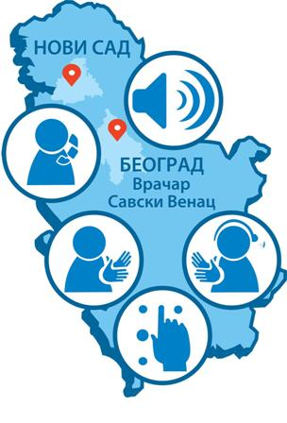
СЕРВИС ПОДРШКЕ У МОБИЛНОСТИ И КОМУНИКАЦИЈИ

servisinfozasve@gmail.com
tel: 011/3081-505
069/885-1065
www.facebook.com/mobilnostikomunikacija

УПИТНИК
ЗА УНАПРЕЂЕЊЕ РАДА И НОВЕ УСЛУГЕ СЕРВИСА

Желимо да унапредимо рад Сервиса подршке у мобилности и комуникацији у наредном периоду, а који је заједнички сервис Града Београда, Новог Сада, Градске општине Врачар и Градске општине Савски венац.
Потребна нам је Ваша помоћ да осмислимо активности и услуге које ћемо Вама пружати. Тако ћемо бити сигурни да радимо оно што је Вама потребно.
Сервис за сада пружа услугу сервисних информација (планирана искључења струје, воде, кварови на мрежама, измене линија градског превоза), штампање информативног материјала на Брајевом писму, превођење на знаковни језик, пријављивање препрека на јавним површинама (улице, тротоари...) и јавним објектима (болнице, полиција, ш
коле...).
Молимо Вас да одговорите на следећа питања.
- Да ли желите да преко апликације добијате најаву догађаја? (излети, изложбе, концерти, предавања и друго)? Болдујте (зацрните) или подвуците одговор.

- Да
- Не

- Да ли желите да добијате важне информације на посебном вебсајту, које су приступачне за све? Болдујте (зацрните) или подвуците одговор.

- Да
- Не
Уколико је одговор да, молим да напишете које информације желите да објављујемо.

- Да ли желите посебан формулар за пријаву препрека/баријера (на јавним површинама и објектима) преко сајта и апликације?

- Да
- Не

- Да ли желите да будете информисани како да се понашате у ванредним ситуацијама (пожар, поплава, земљотрес...) и шта треба да предузмете да бисте сачували живот, здравље и Вашу имовину?

- Да
- Не

